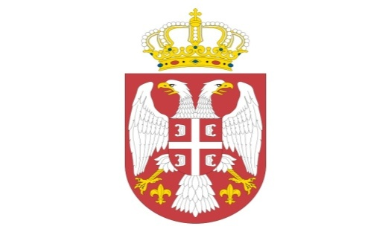
Р Е П У Б Л И К А С Р Б И Ј А
МИНИСТАРСТВО ОДБРАНЕ
УПРАВА ЗА ВОЈНО ЗДРАВСТВО
24/2020УВЗ
17.08.2020.

На основу прилога 3Љ Закона о јавним набавкама („Службени гласник РС" бр. 124/12, 14/15 и 68/15, на даље Закон),

РЕПУБЛИКА СРБИЈА
МИНИСТАРСТВО ОДБРАНЕ
Управа за војно здравство
www.nabavke.mod.gov.rs

о б ј а в љ у ј е

ОБАВЕШТЕЊЕ О УЛОЖЕНОМ ЗАХТЕВУ ЗА ЗАШТИТУ ПРАВА
јавнa набавкa добра број 24/2020УВЗ

У отвореном поступку јавне набавке добара, медицинска опрема за потребе ОС ВС, Специјалне бригаде, Гарде и ВМИ/РВиПВО, предвиђена у Плану набавки Министарства одбране за 2020. годину, на позицијама 1.1.187, ознака из ОРН: 33100000, са укупно 14 партијa, редни број 24/ 2020УВЗ, укупне процењене вредности 23,977,000.00 РСД, без ПДВа, обавештавамо да је понуђач Medicinska tehnika д.о.о. Београд, дана 14.08.2020. године, поднео захтев за заштиту права у фази након доношења Одлуке о додели уговора, за партијe број 7 и 8.

Наручилац задржава даље активности у поступку јавне набавке за партије 7 и 8.

МС

Достављено:
-уз омот предмета
Објављено:
-на Порталу Управе за јавне набавке
-на интернет страници МО РС

